Super offre 2026
JOLLIFT 1335 Banc de tirage avec accessoires
CHF 20’000.00 H.T
au lieu de 24'800.00 H.T.
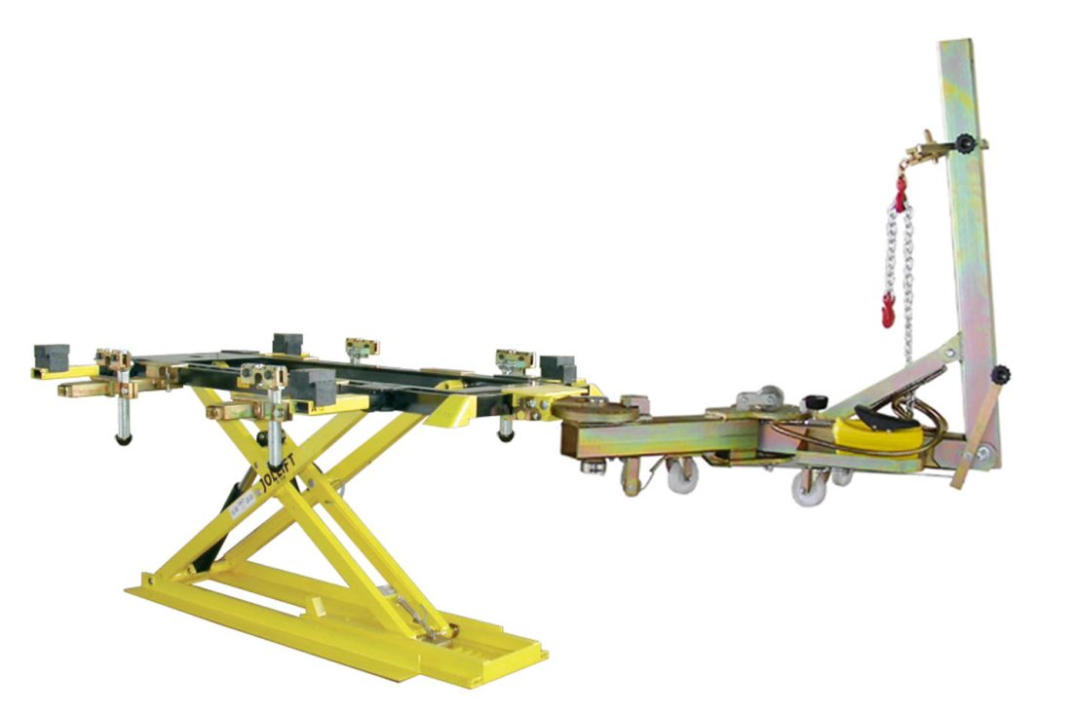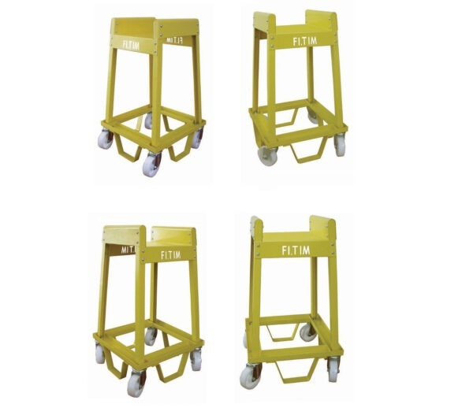

Banc de redressage posé au sol Jollift 1335 Bench N

Capacité maximale 3'500 kg

Hauteur minimale 10 cm

Hauteur de levage maximale 1.30 mtr

Force de traction 6 tonnes

Vendu avec les accessoires :

4x pinces FL08 ES

1x Colonne de tirage BT 1ROTEL

4x chariots de positionnements LA 125

Galvanisation à chaud de la base

Livraison et montage inclus.

Prix spécial jusqu’à épuisement du stock

